实验五 运算器实验
- 实验目的：
1．掌握运算器的组成及工作原理；
2．了解 4 位函数发生器 74LS181 的组合功能，熟悉运算器执行算术操作和逻辑操作的具体实现过程；
3． 验证带进位控制的 74LS181 的功能。
- 预习要求：
  - 复习本次实验所用的各种数字集成电路的性能及工作原理；
  - 预习实验步骤，了解实验中要求的注意之处。
- 实验设备：
EL-JY-II 型计算机组成原理实验系统一套，排线若干。
- 电路组成：
本模块由算术逻辑单元 ALU 74LS181（U7、U8、U9、U10）、暂存器 74LS273
（U3、U4、U5、U6）、三态门 74LS244（U11、U12）和控制电路（集成于 EP1K10 内部）等组成。电路图见图 1-1(a)、1-1(b)。
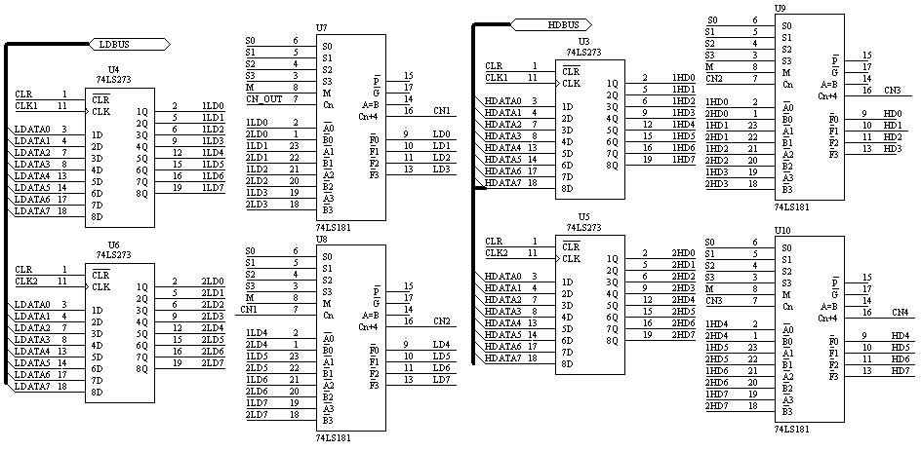
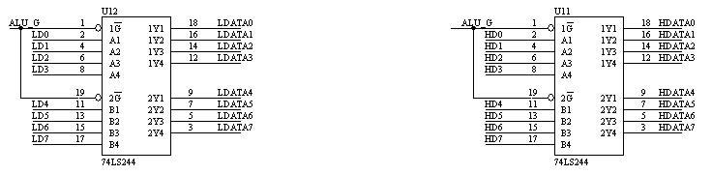
图 1-1（a）ALU 电路
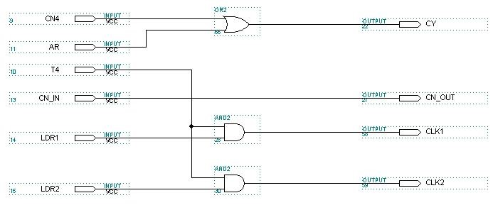
图 1-1（b）ALU 控制电路
算术逻辑单元 ALU 是由四片 74LS181 构成。74LS181 的功能控制条件由 S3、S2、S1、
S0、 M、Cn 决定。高电平方式的 74LS181 的功能、管脚分配和引出端功能符号详见表 1-1、图 1-2 和表 1-2。
四片 74LS273 构成两个 16 位数据暂存器，运算器的输出采用三态门 74LS244。它们的管脚分配和引出端功能符号详见图 1-3 和图 1-4。
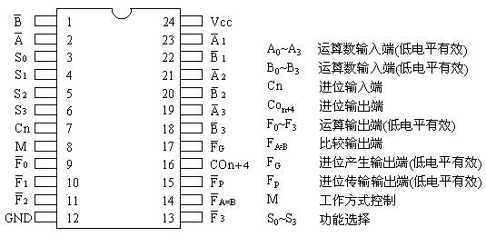
图 1-2 74LS181 管脚分配 表 1-2 74LS181 输出端功能符号
74LS181 功能表见表 1－1，其中符号“＋”表示逻辑“或”运算，符号“*”表示逻辑 “与”运算，符号“/”表示逻辑“非”运算，符号“加”表示算术加运算，符号“减”表示算术减运算。
选择 |  |  | M=1  逻辑操作 | M=0 算术操作
S3 S2 S1 S0 |  |  |  | Cn=1（无进位） | Cn=0（有进位）
0  0 | 0 | 0 | F=/A | F=A | F=A 加 1
0  1 | 0 | 0 | F=/(A+B) | F=A+B | F=(A+B)加 1
0  0 | 0 | 1 | F=/A*B | F=A+/B | F=(A+/B)加 1
0  1 | 0 | 1 | F=0 | F=－1 | F=0
0  0 | 1 | 0 | F=/(A*B) | F=A 加 A*/B | F=A 加 A*/B 加 1
0  1 | 1 | 0 | F=/B | F=(A+B)加 A*/B | F=(A+B) 加 A*/B 加 1
0  0 | 1 | 1 | F=(/A*B+A*/B) | F=A 减 B 减 1 | F=A 减 B
0  1 | 1 | 1 | F=A*/B | F=A*/B 减 1 | F=A*/B
1  0 | 0 | 0 | F=/A+B | F=A 加 A*B | F=A 加 A *B 加 1
1  1 | 0 | 0 | F=/(/A*B+A*/B) | F=A 加 B | F=A 加 B 加 1
1  0 | 0 | 1 | F=B | F=(A+/B)加 A*B | F=(A+/B)加 A*B 加 1
1  1 | 0 | 1 | F=A*B | F=A*B 减 1 | F=A*B
1  0 | 1 | 0 | F=1 | F=A 加 A | F=A 加 A 加 1
1  1 | 1 | 0 | F=A+/B | F=(A+B)加 A | F=(A+B)加 A 加 1
1 | 1 1 | 0 | F=A+B | F=(A+/B)加 A | F=(A+/B)加 A 加 1
1 | 1 1 | 1 | F=A | F=A 减 1 | F=A
表 1-1 74LS181 功能表
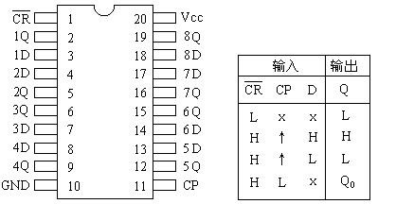
图 1-3（a） 74LS273 管脚分配 图 1-3（b）74LS273 功能表
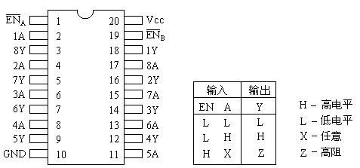
图 1-4（a） 74LS244 管脚分配 图 1-4（b） 74LS244 功能
- 工作原理：运算器的结构框图见图 1-5：
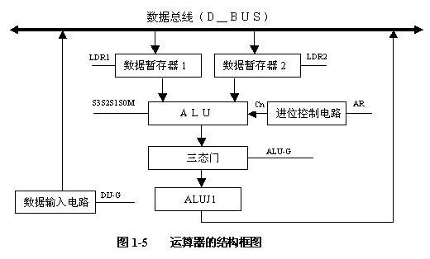
算术逻辑单元 ALU 是运算器的核心。集成电路 74LS181 是 4 位运算器，四片 74LS181 以并／串形式构成 16 位运算器。它可以对两个 16 位二进制数进行多种算术或逻辑运算， 74LS181 有高电平和低电平两种工作方式，高电平方式采用原码输入输出，低电平方式采用反码输入输出，这里采用高电平方式。
三态门 74LS244 作为输出缓冲器由 ALU-G 信号控制，ALU-G 为“0”时，三态门开通，此时其输出等于其输入；ALU-G 为“1”时，三态门关闭，此时其输出呈高阻。
四片 74LS273 作为两个 16 数据暂存器，其控制信号分别为 LDR1 和 LDR2，当 LDR1
和 LDR2 为高电平有效时，在 T4 脉冲的前沿，总线上的数据被送入暂存器保存。
- 实验内容：
验证 74LS181 运算器的逻辑运算功能和算术运算功能。
- 实验步骤：
注：为了避免总线冲突，首先将控制开关电路的 ALU-G 和 C-G 拨到输出高电平“1” 状态(所对应的指示灯亮。)本实验中所有控制开关拨动，相应指示灯亮代表高电平“1”，指示灯灭代表低电平“0”。
  - 按图 1－7 接线图接线：
连线时应注意：为了使连线统一，对于横排座，应使排线插头上的箭头面向自己插在
横排座上；对于竖排座，应使排线插头上的箭头面向左边插在竖排座上。
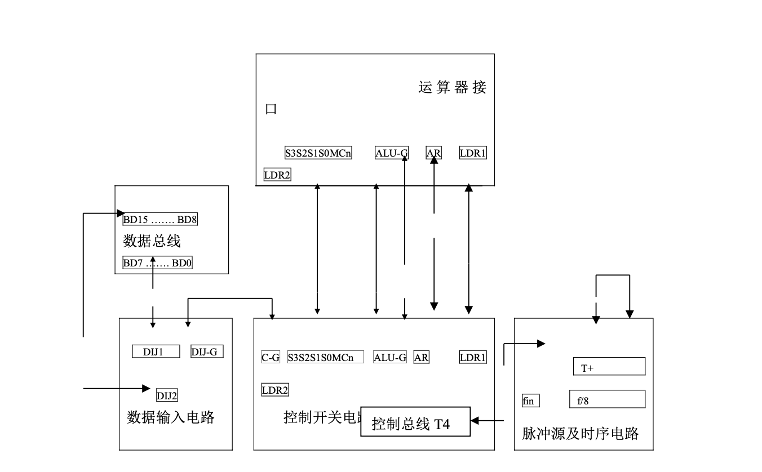
图 1－7 实验一 开关实验 接线图
  - 通过数据输入电路的拨开关开关向两个数据暂存器中置数：
注意：本实验中 ALU-G 和 C-G 不能同时为 0，否则造成总线冲突，损坏芯片！故每次实验时应时刻保持只有一路与总线相通。
- 拨动清零开关 CLR，使其指示灯。再拨动 CLR，使其指示灯亮。置 ALU-G＝1：关闭ALU的三态门；再置 C-G=0：打开数据输入电路的三态门；
- 向数据暂存器 LT1（Ｕ3、U4）中置数：
- 设置数据输入电路的数据开关“D15……D0”为要输入的数值；
- 置 LDR1＝1：使数据暂存器 LT1（Ｕ3、U4）的控制信号有效，置 LDR2＝0：使 数据暂存器 LT2（Ｕ5、U6）的控制信号无效；
- 按一下脉冲源及时序电路的【单脉冲】按钮，给暂存器 LT1 送时钟，上升沿有效，
把数据存在 LT1 中。
3）向数据暂存器 LT2（Ｕ5、U6）中置数：
  - 设置数据输入电路的数据开关“D15……D0”为想要输入的数值；
  - 置 LDR1＝0：数据暂存器 LT1 的控制信号无效；置 LDR2＝1：使数据暂存器
LT2 的控制信号有效。
  - 按一下脉冲源及时序电路的“单脉冲”按钮，给暂存器 LT2 送时钟，上升沿有效，把数据存在 LT2 中。
  - 置 LDR1＝0、LDR2＝0，使数据暂存器 LT1、LT2 的控制信号无效。
4 ）检验两个数据暂存器 LT1 和 LT2 中的数据是否正确：
  - 置 C-G=1，关闭数据输入电路的三态门，然后再置 ALU-G=0，打开 ALU 的三态门 ；
  - 置“S3S2S1S0M”为“11111”，数据总线显示灯显示数据暂存器 LT1 中的数 ，表示往暂存器 LT1 置数正确；
  - 置“S3S2S1S0M”为“10101”，数据总线显示灯显示数据暂存器 LT2 中的数 ，表示往暂存器 LT2 置数正确。
3、验证 74LS181 的算术和逻辑功能:
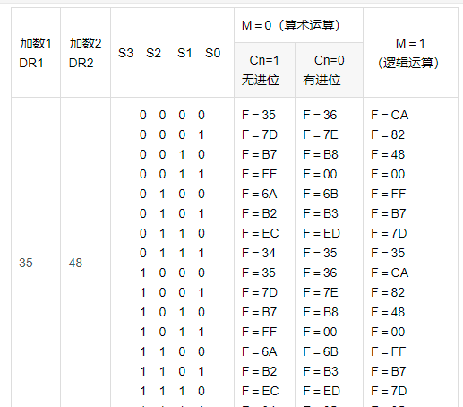
实验结果分析:74LS181是算术逻辑运算发生器，S0~S3，M，CN是它的功能控制信号，按照实验步骤接线，关闭输出三态 门ALUB’=1，开启输入三态门SWB=0，通过KD0~KD7输入数据，打开对应的锁存器控制信息，同时按下T4手动脉冲，将加数1送 到DR1寄存器，加数2送入到DR2寄存器。拨动181的功能控制信号，发现实验结果与理论计算一致。CN=1时，即运算结果，CN=0时， 运算器会给原本的运算结果自动加低位进位1。
八、故障排除及实验收获
一开始发现按照实验步骤来的时候，发现结果跟所给结果对不上，仔细检查之后返现是接线接反了，高低端的地址接反，导致结果不对。
最终的收获就是做事要认真仔细，以后接线的过程中要正确的接对。

